EJERCICIOS EXTRA DE DIAGRAMAS DE FLUJO

Cree un diagrama de flujo que le pida 5 números al usuario y muestre el mayor.
  - Ejemplos:
  - 4, 76, 43, 6, 8 → 76
  - 1, 2, 3, 6, 7 → 7
  - 2132, 4355, 1132, 2323, 1214 → 4355
-------------------------------------------------------------------------------------------------------------------------------------------------------------------
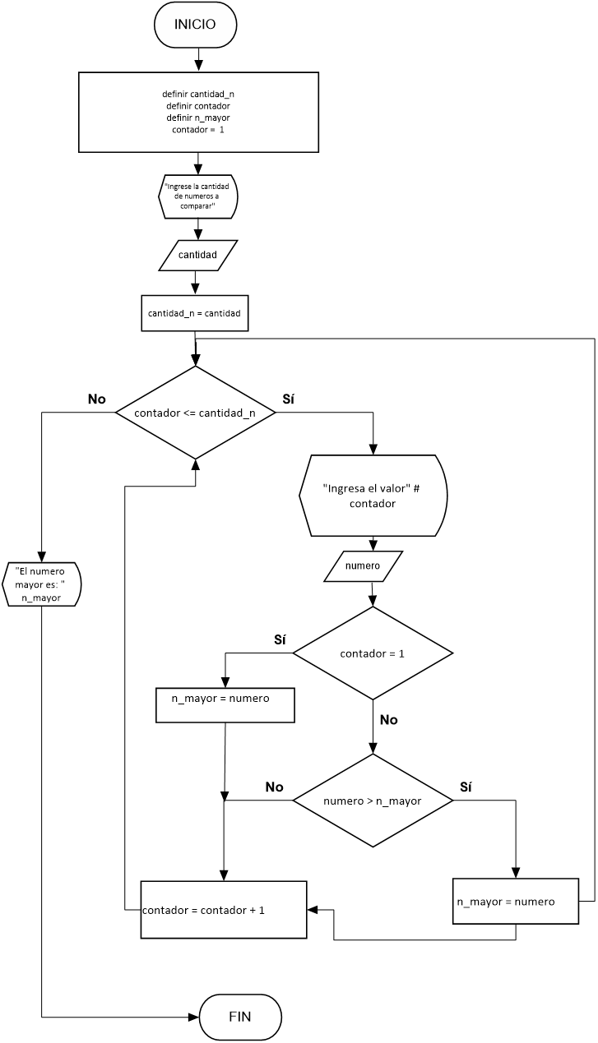

Cree un diagrama de flujo que le pida un numero al usuario y muestre “Fizz” si es divisible entre 3,
“Buzz” si es divisible entre 5,
y “FizzBuzz” si es divisible entre ambos.

Ejemplos:

33 → Fizz

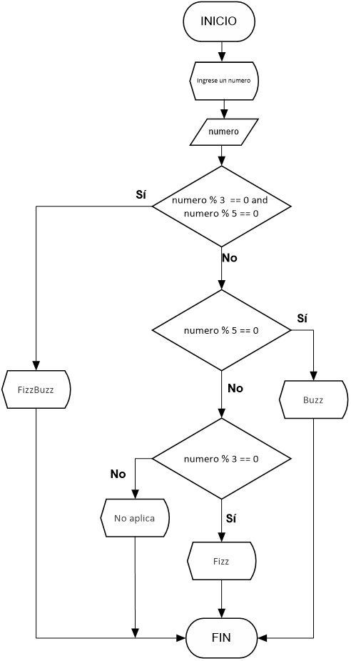
25 → Buzz

30 → FizzBuzz

Cree un diagrama de flujo que le pida 100 números al usuario
y muestre la suma de todos.

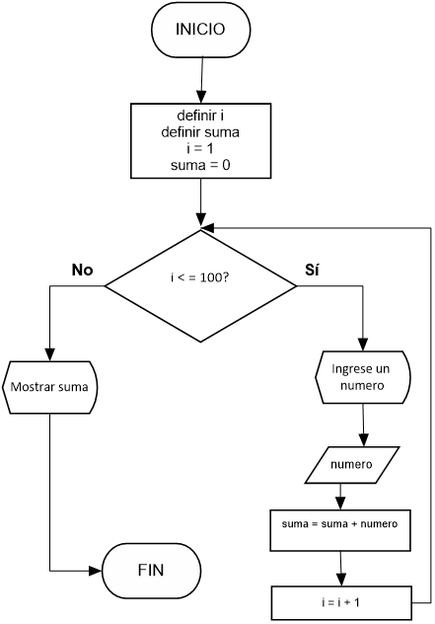

Cree un diagrama de flujo que le pida 100 números al usuario y muestre el mayor de todos.
Ejemplos:
4, 76, 43, 6, 8 → 76

